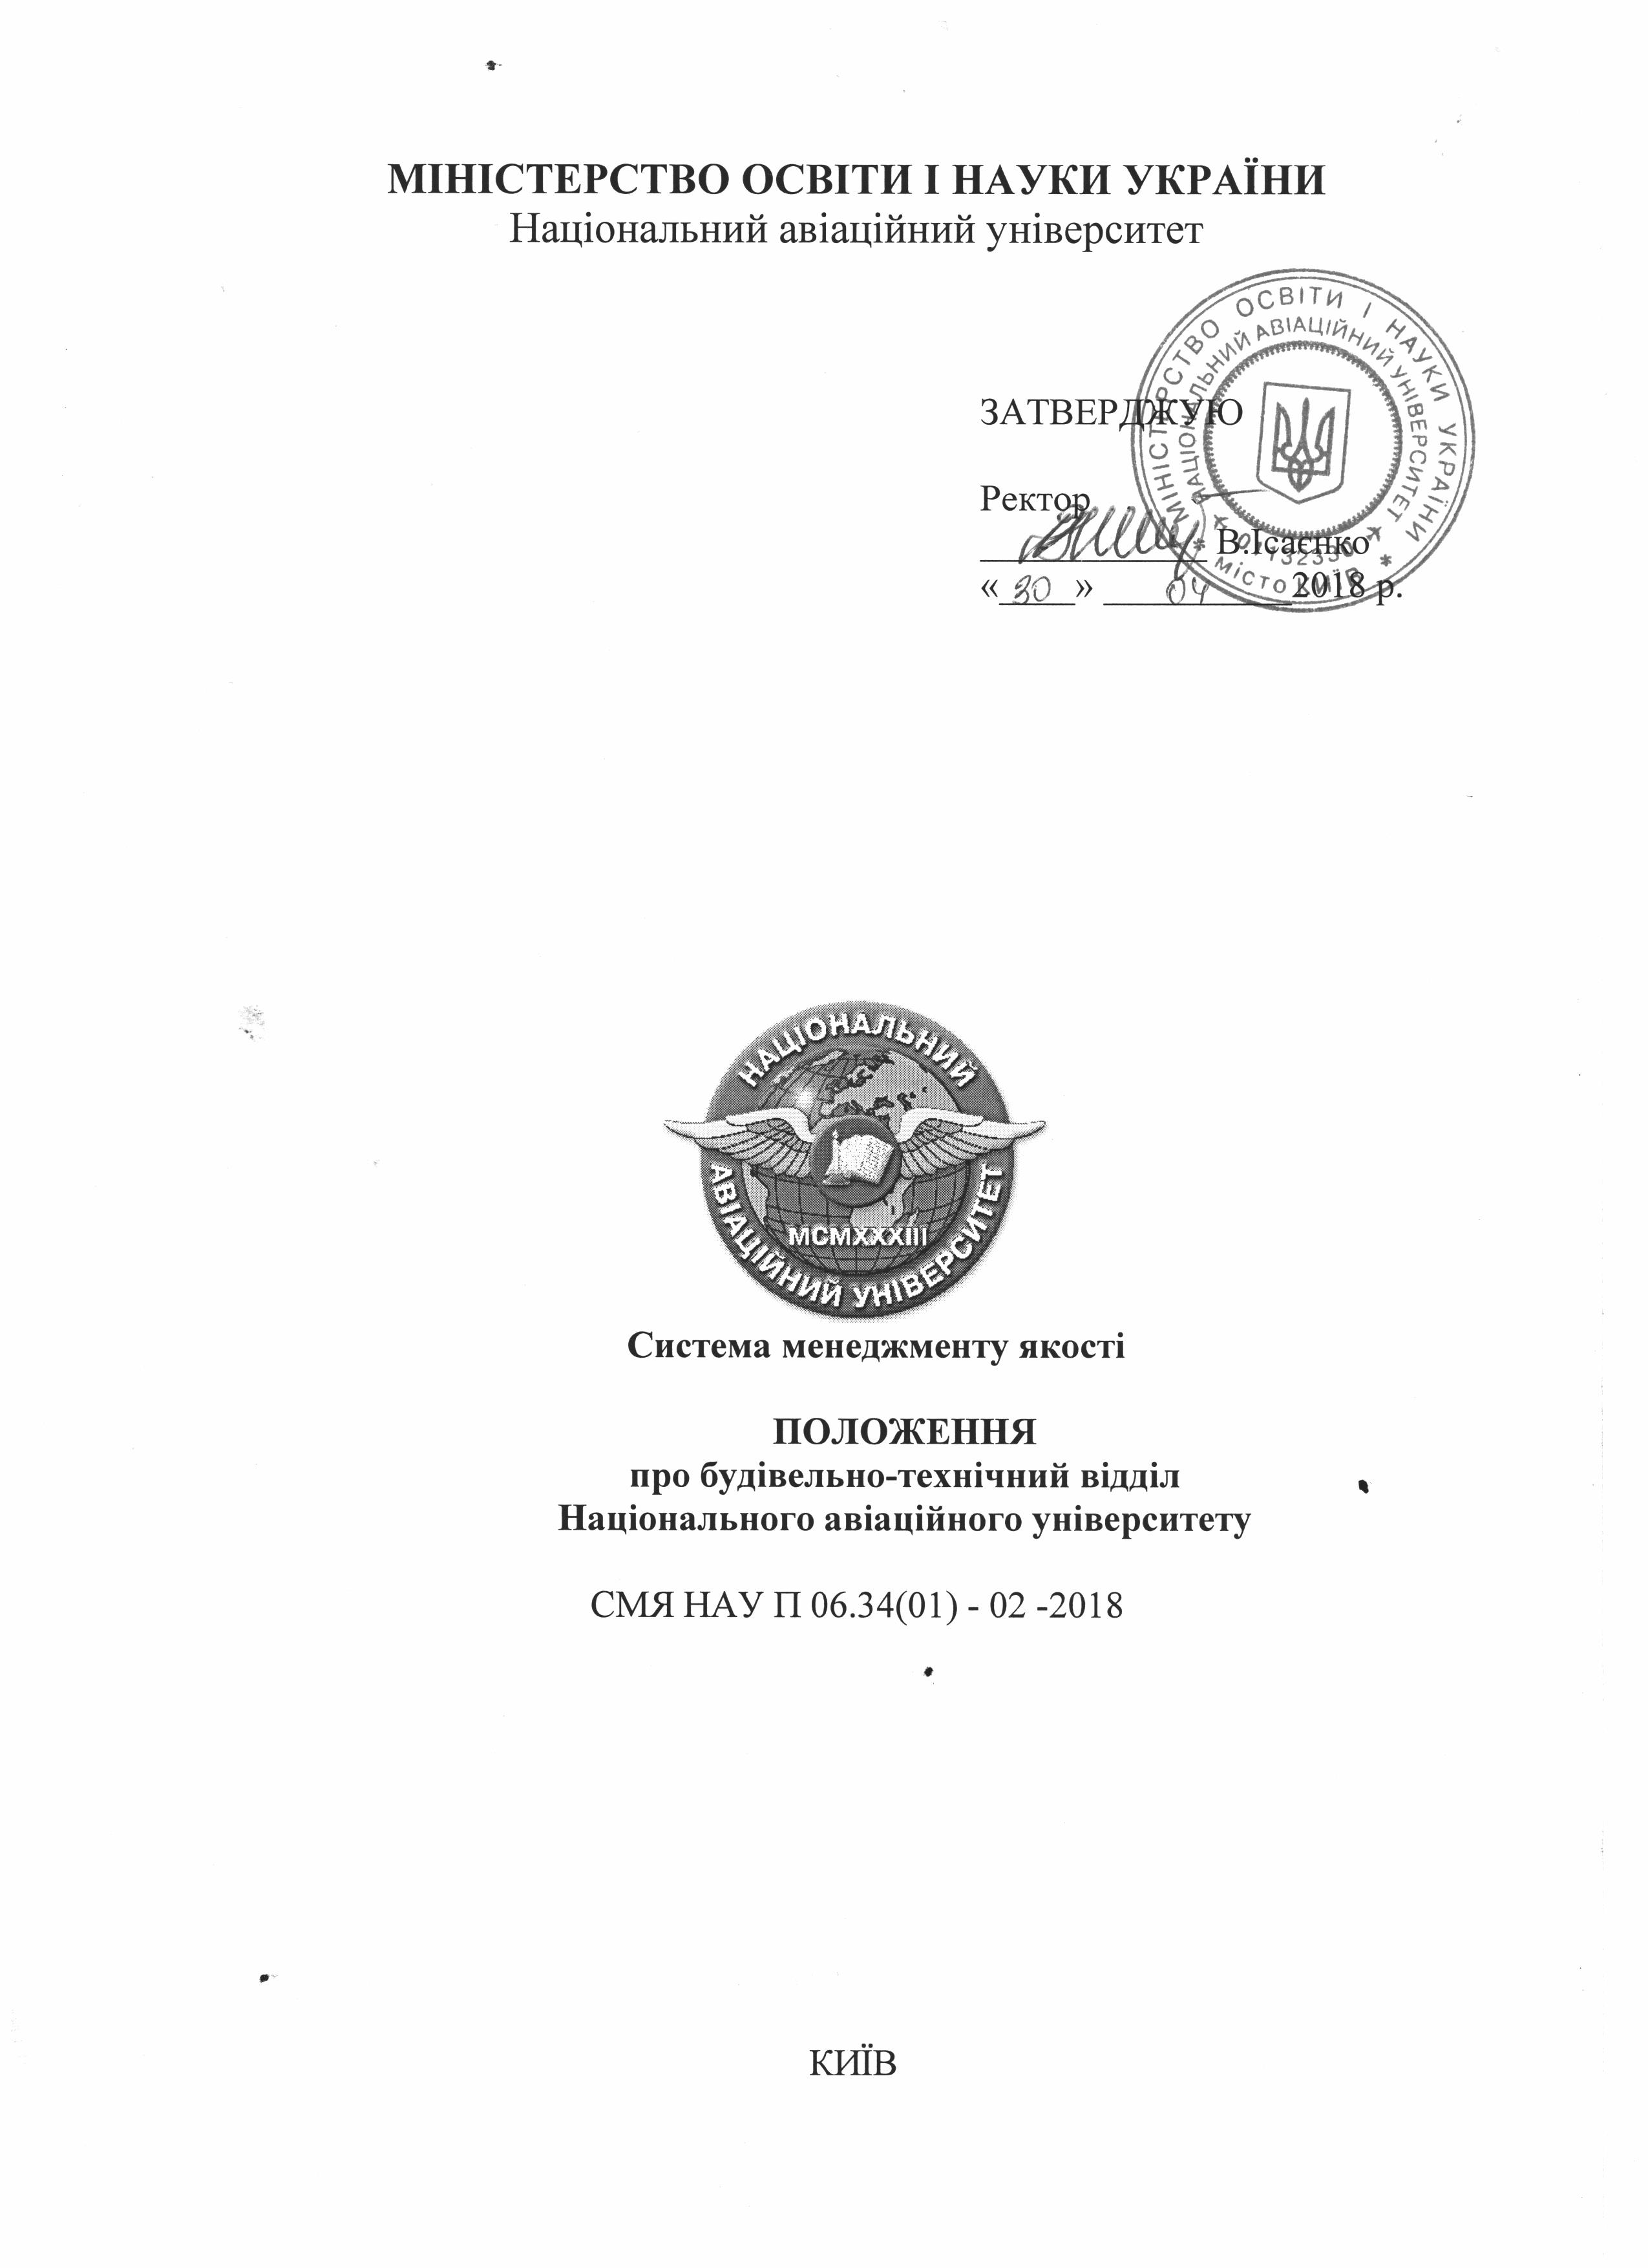
 | Система менеджменту якості  Положення  про будівельно-технічний відділ | Шифр  документа | СМЯ НАУ П  06.34(01) - 02 -2018
 |  | Стор. 2 з 12

ЗМІСТ
1. Загальні положення ………………………………………………………… | 4
2. Основні завдання………………………………………………………………… | 5
3. Функції………………………………………………………………………… | 5
4. Керівництво………………………………………………………………….. | 7
5. Права та відповідальність………………………………………………… | 7
6. Структура штатний розпис та ресурснезабезпечення……………………… | 8
7. Взаємодія з іншими структурними підрозділами……………………………. | 9
8. Результативність……………….……………………………………………… | 9
Додаток 1. Схема управління відділом...………………. | 10
Додаток 2. Схема організаційної структури відділу…………………………… | 11

 | Система менеджменту якості  Положення  про будівельно-технічний відділ | Шифр  документа | СМЯ НАУ П  06.34(01) - 02 -2018
 |  | Стор. 3 з 12

- ЗАГАЛЬНІ ПОЛОЖЕННЯ
  - Це положення розроблено відповідно до вимог чинного законодавства України, що регулює діяльність будівельно-технічного відділу Національного авіаційного університету (далі – університет), визначає порядок створення та основні завдання, головні функції відділу.
  - Будівельно-технічний відділ (далі – БТВ) є структурним підрозділом Національно-авіаційного університету, створюється, реорганізується та ліквідується за наказом ректора на підставі рішення Вченої ради університету.
  - Зміни до складу відділу вносяться за поданням керівника на погодження з проректором за напрямком та затверджуються наказом ректора університету згідно з чинним законодавством.
  - БТВ в своїй діяльності керується Конституцією України, Цивільним, Господарським і Земельним Кодексами України, Законами України «Про основи містобудування», «Про архітектурну діяльність», «Про землеустрій», Законом України «Про запобігання корупції», Законом України «Про захист персональних даних», Постановою Кабінету Міністрів від 12.04.2017 № 257 «Про затвердження Порядку проведення обстежень прийнятих в експлуатацію об’єктів будівництва», іншими нормативними документами, що стосуються завдань та функцій відділу, цим Положенням, Статутом Національного авіаційного університету, Правилами внутрішнього розпорядку Національного авіаційного університету, наказами та розпорядженнями ректора та проректора за напрямком.
  - Положення про відділ та зміни до нього затверджуються ректором та узгоджується з проректором за напрямком, якому безпосередньо підпорядковано БТВ на підставі повноважень, делегованих ректором.
  - Зміни до Положення ініціюються начальником відділу
  - БТВ приймає участь в наступних процесах системи менеджменту якості університету:
- управління документованою інформацією;
- управління персоналом;
- аналіз даних для покращення;
- управління інфраструктурою
  - Обов'язкові процеси СМЯ , які підлягають виконанню БТВ:
- Управління невідповідностями та коригувальні дії;
- Управління ризиками.

- ОСНОВНІ ЗАВДАННЯ
Основними завданнями будівельно-технічного відділу є:
2.1.Забезпечення належного нагляду за технічним станом та умовами експлуатації будівель і споруд, що є на балансі університету відповідно до вимог Закону України «Про регулювання містобудівної діяльності» та ДСТУ Н Б В .1.2-18:2016., відповідних постанов Уряду України та нормативних документів Системи забезпечення надійності та безпеки будівельних об’єктів;
2.2. Виконання функцій замовника при проведенні будівельних робіт (ДБН А.3.1-5-.2016 Будівельні роботи - процес зведення нових, реконструкція, капітальний ремонт, технічне переоснащення об'єктів будівництва) підрядним та господарським способом на об’єктах університету.
2.3. Брати участь в укладенні договорів з підрядними організаціями на проведення будівельних робіт, проектними та вишукувальними організаціями на розробку проектно-

 | Система менеджменту якості  Положення  про будівельно-технічний відділ | Шифр  документа | СМЯ НАУ П  06.34(01) - 02 -2018
 |  | Стор. 4 з 12

кошторисної документації та здійснення ними авторського та технічного нагляду за будівництвом.
2.4. Забезпечення планування будівельних робіт з дотриманням бережливого та ефективного використання ресурсів.
2.5.Здійснюватиконтроль за відповідністю ДБН та іншим чинним нормативним документам, проектно-кошторисної документації обсягами та якістю виконання будівельних робіт, дотриманням технологій, приймання та контроль обсягів виконаних робіт;
2.6.Сприяння впровадженню в роботи з будівництва, стандартів, сучасних будівельних матеріалів, конструкцій та передових технологій;

3. ФУНКЦІЇ
На рівні відділу виконуються наступні функції за відповідними напрямами діяльності на виконання основних завдань:
Сектор технічного нагляду
3.1. Нагляд за технічним станом, умовами експлуатації будівель і споруд університету та виконанням будівельних робіт:
- забезпечує дотримання законодавства в галузі будівництва;
- здійснює обстеження будинків і споруд, інженерних мереж і комунікацій для визначення і оцінки їх технічного стану згідно вимог статті 39² Закону України «Про регулювання містобудівної діяльності» та ДСТУ Н Б В .1.2-18:2016;
- складає разом з структурними підрозділами університету комплексні заходи щодо проведення ремонтів об’єктів університету;
- складає дефектні акти, розробляє заходи з забезпечення відповідності умов експлуатації будов і споруд чинним нормативам.
- здійснює технічний нагляд за будівними роботами, контроль за відповідністю обсягів якості виконаних робіт, проектам, технічним умовам і стандартам та термінів виконання робіт.
Виробничо–технічний сектор
3.2. Функції замовника при виконанні будівельних робіт на об’єктах університету:
- розробляє проекти довгострокових, середньострокових і поточних планів будівельних робіт.
- узгоджує графіки проектних і будівельних робіт.
- здійснює оформлення дозвільної документації, технічних умов та організацію проектних робіт.
- приймає участь в укладанні договорів на проектно-вишукувальні роботи та здійснення ними авторського нагляду;
- здійснює передачу в установлені терміни проектним або вишукувальним організаціям завдань на проектування, вихідних даних та інших документів, необхідних для виконання проектних і вишукувальних робіт та розробки проектно-кошторисної документації.
- контролює узгодження з відповідними службами перенесення з будівельного майданчику магістральних ліній електропередач, мереж водопроводу, каналізації, газопроводів, ліній зв'язку та інших споруд, що перешкоджають будівельним роботам на відведеному майданчику, в терміни передбачені в особливих умовах договору.
- здійснює передачу будівельним організаціям документів щодо дозволу відповідних органів на виконання будівельних робіт.

 | Система менеджменту якості  Положення  про будівельно-технічний відділ | Шифр  документа | СМЯ НАУ П  06.34(01) - 02 -2018
 |  | Стор. 5 з 12

- приймає і перевіряє комплектність та якість одержаних від проектних організацій проектно-кошторисної та іншої документації, погоджує і затверджує її в установленому порядку та передає будівельним організаціям
- надає пропозиції щодо включення до кошторису університету обсягів фінансування будівельних робіт
- планує будівельні роботи на поточний фінансовий рік в межах виділених коштів.
- веде документацію з обліку і паспортизації об'єктів університету.
- розглядає листи, заяви та скарги з питань технагляду за безпечною експлуатацією будівель і споруд.
- бере участь у створенні і роботі комісії з попередньої перевірки будівельної готовності об'єктів для пред'явлення їх приймальній комісії.
Кошторисно–договірний сектор
3.3. Кошторисно-договірна робота з підрядними організаціями:
- приймає участь в процесі планування та укладання договорів (угод) щодо інвестування в об’єкти капітального будівництва, реконструкції та капітального ремонту;
- приймання участі в укладенні договорів із проектними організаціями на розробку проектно-кошторисної документації і з генеральними підрядчиками, в тому числі договорів щодо інвестування в об’єкти будівництва;
- приймає участь в укладанні договорів на проведення експертизи проектів, контролює хід експертизи, отримує експертний звіт;
- перевіряє пред'явлені до сплати документи підрядних організацій, постачальників, проектних, та інших організацій щодо виконання робіт, поставки продукції та надання послуг;
- складає кошторисні розрахунки на окремі об'єкти чи обсяги ремонтних робіт по університету;
- надає на договірних засадах послуги по розробці проектно-кошторисної документації підприємствам,організаціям, незалежно від форм власності, та фізичним особам.

4. КЕРІВНИЦТВО
4.1. Відділ очолює начальник відділу, який призначається і звільняється з посади за наказом ректора НАУ згідно з чинним законодавством.
4.2. Кваліфікаційні вимоги до начальника відділу:другий освітній рівень вищої освіти будівельного напрямку,досвід роботи за керівних посадах інженерно-будівельної галузі не менше 2-х років
4.3. Всю відповідальність за діяльність БТВ несе начальник відділу
відповідно до його посадової інструкції.
4.4.Ступінь відповідальності інших працівників відділу визначаються в їх
посадових інструкціях.

5. ПРАВА ТА ВІДПОВІДАЛЬНІСТЬ
5.1. Відділ в особі начальника має право:
5.1.1.Вимагати від керівників кафедр, служб, відділів використання приміщень університету за цільовим призначенням, дотримання правил технічної експлуатації будинків і споруд .

 | Система менеджменту якості  Положення  про будівельно-технічний відділ | Шифр  документа | СМЯ НАУ П  06.34(01) - 02 -2018
 |  | Стор. 6 з 12

5.1.2.Надсилали керівництву відповідних підрозділів університету подання про притягнення до відповідальності працівників, які порушують вимоги безпечної експлуатації будівель і споруд
5.1.3.Представляти університет у державних та громадських установах при розгляданні питань технагляду за безпечною експлуатацією будівель і споруд та питань капітального будівництва і реконструкції.
5.1.4.Доручати окремим структурним підрозділам університету проведення робіт з питань забезпечення будівних та ремонтних робіт.
5.2.Спеціалісти відділу мають право:
5.2.1.Безперешкодно у будь-який час відвідувати навчальні корпуси, виробничі об'єкти, структурні підрозділи університету, зупиняти навчальні заходи, роботу виробництв, дільниць, машин, устаткування, інших засобів навчання і виробництва виключно, у разі порушень, які загрожують життю та здоров’ю людей.
5.2.2.Видавати обов'язкові для виконання приписи щодо усунення виявлених недоліків. Припис спеціаліста служби експлуатації, у тому числі і про зупинення робіт може скасувати у письмовій формі лише проректор з адміністративно-господарської роботи, або головний інженер університету, якому підпорядкована служба.
5.2.3.Вимагати у підрядних організацій та постачальників дозвільну документацію та сертифікати а також інформацію з питань ціноутворення згідно ДСТУ.
5.2.4.Приймати участь в процесі планування, дослідженні ефективності договорів (угод) щодо інвестування об’єктів нового будівництва та реконструкції.
5.2.5.Приймати участь у виставках, семінарах, конференціях, пов'язаних з основними напрямками діяльності.
5.3.Працівники відділу несуть персональну відповідальність за:
5.3.1.Невідповідність, прийнятих ними рішень, вимогам чинного законодавства з безпечної та надійної експлуатації будівель і споруд.
5.3.2.Невиконання своїх функціональних обов'язків, передбачених цим Положенням та посадовими інструкціями.
5.3.3.Відповідність прийнятих підрядних робіт фактично виконаним обсягам робіт, технічному завданню та вимогам чинних нормативів.
5.3.4.Несвоєчасність підготовки або невідповідність статистичних та інших звітів у межах своєї компетенції.

6. Структура, штатний розпис та ресурсне забезпечення
6.1. Штатний розпис відділу розробляється (змінюється) згідно з штатних нормативів, відповідно до обсягів робіт і завдань.
6.2. Відділ забезпечується технічними засобами для ефективного виконання своїх функцій: комп'ютерною технікою з відповідним програмним забезпеченням, копіювальним апаратом, сканером, засобами зв'язку - телефони, факс - апарат.
6.3. Управління діяльністю у відділі здійснюється згідно з службовою підпорядкованістю, Положенням про відділ, посадовими інструкціями співробітників шляхом визначення дій, що спрямовані на забезпечення результативності та ефективності функціонування відділу. Схема організаційної структури відділу наведена в Додатку 1.

7. ВЗАЄМОДІЯ З ІНШИМИ СТРУКТУРНИМИ ПІДРОЗДІЛАМИ
7.1. Будівельно-технічний відділ взаємодіє зі всіма структурними підрозділами університету щодо розробки та погодження ремонтних та будівельних робіт.
 | Система менеджменту якості  Положення  про будівельно-технічний відділ | Шифр  документа | СМЯ НАУ П  06.34(01) - 02 -2018
 |  | Стор. 7 з 12

7.2. Взаємодіє із службою головного механіка, службою головного енергетика,відділом охорони праці, службою пожежної безпеки в частині розробки та організації виконання ремонтно-будівельних робіт.
7.3. Взаємодіє з відділом документообігу в частині управління документованою інформацією.
7.4. Взаємодіє з юридичним відділом в частині аналізу даних.
7.5. Взаємодія з планово-фінансовим відділом , відділом маркетингу та технічного розвитку, бухгалтерією в частині закупівлі робіт та послуг.
7.6. Взаємодіє з відділом управління персоналом в частині добору та розстановки кадрів.

8. РЕЗУЛЬТАТИВНІСТЬ
8.1. Результативність роботи структурного підрозділу визначається на рівні всього структурного підрозділу та рівні кожного його співробітника.
8.2. Показники для розрахунку результативності (ефективності) визначаються (переглядаються) керівником (співробітниками відповідальними за напрямки діяльності) структурного підрозділу на початку звітного періоду.
8.3. Протягом звітного періоду проводиться моніторинг показників результативності (ефективності) діяльності структурного підрозділу та їх аналіз.
8.4. Висновки щодо функціонування структурного підрозділу оприлюднюються на зборах колективу структурного підрозділу.
8.5.При виявленні невідповідностей щодо виконання процесів виконуються коригувальні та запобіжні дії.
8.6. Кількісну оцінку результативності розраховують, як відсоток виконання планових завдань з урахуванням якості та термінів їх виконання.

 | Система менеджменту якості  Положення  про будівельно-технічний відділ | Шифр  документа | СМЯ НАУ П  06.34(01) - 02 -2018
 |  | Стор. 8 з 12

ДОДАТОК 2
до п.6.3.

Схема організаційної структури відділу відсутні сектори необхідно переробитити

Заступник
Начальника відділу

Начальник відділу

Провідний фахівець
кошторисно-договірного сектору

Провідний фахівець
виробничо-технічного сектору

Провідний фахівець
технічного нагляду

Працівники сектору

Працівники сектору

Працівники сектору

 | Система менеджменту якості  Положення  про будівельно-технічний відділ | Шифр  документа | СМЯ НАУ П  06.34(01) - 02 -2018
 |  | Стор. 9 з 12

